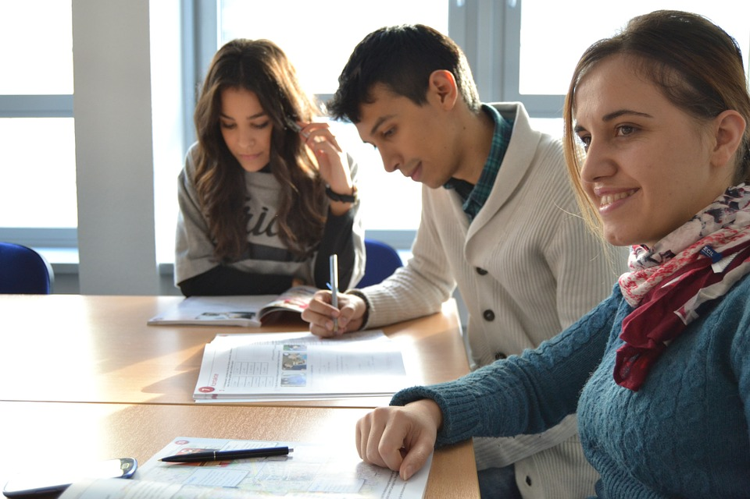

Курс по български език и култура

в Лисабонския университет
Лисабонският университет предлага курс по български език, който може да бъде посещаван от студенти и от външни за университета курсисти. Курсът е от септември до май и е безплатен (заплаща се само такса за записванe от 20 евро). През учебната 2021-2022 година курсът ще включва присъствени и онлайн занятия.
Курсът предлага обучение за устно и писмено общуване, както и практически упражнения за усвояване на граматиката и лексиката. Освен това курсът предлага и запознаване с българската култура, фолклор, музика, традиции.
Курсът се води от лектор от Софийския университет «Св. Климeнт Охридски» доц. Антония Радкова. Повече информация за курса можете да получите на адрес: antoniar@edu.ulisboa.pt

Curso Livre de Língua e Cultura Búlgaras

na Universidade de Lisboa
A Universidade de Lisboa oferece Curso Livre de Língua e Cultura Búlgara que pode ser frequentado por alunos internos e externos (não estudantes de universidade). O curso começará em setembro e acabará em maio e é gratuito, é preciso só pagar uma taxa de inscrição de 20 Euro. No ano letivo 2021-2022 o curso será organizado de forma híbrida: aulas presenciais e aulas online.
O curso oferecerá competências de comunicação oral e escrita e exercícios práticos de vocabulário e gramática básica de língua búlgara. Além disso, o curso dará a possibilidade de tomar conhecimento sobre a cultura, o folclore, a música, as tradições da Bulgária.
O Curso Livre de Língua e Cultura Búlgara é lecionado pela Leitora da Universidade de Sófia Prof.ª Dr.ª Antonia Radkova. Informações mais detalhadas poderão ser obtidas através do correio eletrónico: antoniar@edu.ulisboa.pt

